PERCEPÇÃO E PRÁTICAS SOBRE DESCARTE DE MEDICAMENTOS E CONTAMINANTES EMERGENTES: POTENCIAL DE ESPAÇOS PÚBLICOS E OPERACIONAIS PARA AÇÕES EDUCATIVAS

¹Luciana Santana de Aquino Nogueira, ²Ingridy Saura Barucci, ³Ailton José Moreira
¹Instituto de Química – Unesp Araraquara, e-mail: luciana.aquino@unesp.br; ² Instituto de Química – Unesp Araraquara, e-mail: ingridysaura25@gmail.com; ³ Instituto de Química – Unesp Araraquara, e-mail: ailton.moreira@unesp.br

Educação Ambiental e Saúde
Saúde pública e sustentabilidade

Resumo

A pesquisa foi desenvolvida em Gavião Peixoto/SP, com abordagem quali-quantitativa, envolvendo estudantes e moradores da comunidade. Foram aplicados questionários estruturados para identificar o nível de conhecimento sobre contaminantes emergentes, práticas de descarte e interesse em ações de educação ambiental não formal. Os resultados revelaram que, por se tratar de um tema ainda recente e pouco difundido no cotidiano, há lacunas de informação e diferenças entre as práticas adotadas e o que se recomenda tecnicamente. Apesar disso, verificou-se elevado interesse da população em participar de cursos e palestras, bem como em utilizar espaços públicos e a Estação de Tratamento de Esgoto (ETE) como ambientes formativos. Conclui-se que a promoção da educação ambiental, articulada ao uso de espaços ecológicos e operacionais, constitui estratégia eficaz para ampliar a compreensão coletiva, reduzir o descarte inadequado de resíduos perigosos e fortalecer a sustentabilidade. Além de seu caráter informativo, a proposta contribui para a melhoria da qualidade da água, para a proteção contra os efeitos dos contaminantes emergentes e para o cumprimento dos Objetivos de Desenvolvimento Sustentável (ODS 3, 4, 6 e 12).
Palavras-chave: Contaminantes emergentes; Educação ambiental; Espaços públicos; Logística reversa; Tratamento de efluentes.

Introdução

A crescente preocupação com a contaminação ambiental tem impulsionado pesquisas sobre os impactos dos contaminantes emergentes (CEs), especialmente resíduos de medicamentos e embalagens descartados de forma inadequada. Esses poluentes, detectados em ambientes aquáticos desde a década de 1970, apresentam alta persistência, capacidade de dispersão e tendência à bioacumulação, podendo causar efeitos citotóxicos mesmo em baixas concentrações (ng L⁻¹ a μg L⁻¹), além de favorecer resistência bacteriana e disfunções endócrinas (BOXALL, 2012; SCHWARZENBACH et al., 2006; NEHME et al., 2023).
Importante ressaltar que o conceito e os riscos associados aos contaminantes emergentes são temas ainda recentes e pouco difundidos no contexto do dia a dia, não fazendo parte do conhecimento geral da população, nem mesmo de forma abrangente em diferentes áreas de formação profissional. Essa característica justifica, em grande parte, o desconhecimento observado sobre suas consequências e formas de manejo adequado (BOXALL, 2012; NEHME et al., 2023; AQUINO et al., 2013).
No Brasil, estima-se que cerca de 14 mil toneladas de medicamentos vencem anualmente sem uso, sendo grande parte destinada ao lixo comum, o que contribui para a contaminação de solo e água e para a bioacumulação na cadeia alimentar (SILVA et al., 2023). Além disso, o descarte incorreto de embalagens representa uma fonte significativa de poluição, pois frascos e blisteres frequentemente contêm resíduos de princípios ativos capazes de liberar contaminantes no solo e corpos d’água, intensificando os riscos ecotoxicológicos e acelerando a perda de biodiversidade, além de interferir na qualidade dos recursos hídricos (SCHWARZENBACH et al., 2006).
Os impactos sobre as espécies são amplamente documentados: feminização de peixes expostos a hormônios sintéticos, disseminação de genes de resistência antimicrobiana e mortalidade de aves intoxicadas por anti-inflamatórios como o diclofenaco (CUTHBERT et al., 2013). Esses efeitos configuram respostas diretas às ações antrópicas, revelando a necessidade de integrar ciência, legislação e educação ambiental. A legislação nacional avançou com a Política Nacional de Resíduos Sólidos (Lei nº 12.305/2010) e o Decreto nº 10.388/2020, que instituiu a logística reversa obrigatória para medicamentos e embalagens. Contudo, a efetividade dessas medidas depende da sensibilização social e da disseminação de informações claras sobre o manejo seguro de resíduos farmacêuticos.
Assim, este trabalho tem como objetivo analisar o conhecimento e as práticas da comunidade em relação ao descarte de medicamentos e aos contaminantes emergentes, além de avaliar o potencial de espaços públicos e operacionais como ambientes para a educação ambiental não formal.

Metodologia
A pesquisa desenvolvida possui natureza quali-quantitativa, combinando a análise qualitativa das percepções e atitudes da população com a análise quantitativa descritiva das respostas obtidas. O estudo foi realizado no município de Gavião Peixoto, envolvendo estudantes e moradores de diferentes faixas etárias, com o objetivo de identificar o nível de conhecimento sobre contaminantes emergentes, práticas de descarte de medicamentos e embalagens, e interesse em ações de educação ambiental não formal.
A primeira etapa consistiu em revisão bibliográfica sobre contaminantes emergentes, descarte inadequado de medicamentos e políticas de logística reversa, além da análise de documentos oficiais como a Política Nacional de Resíduos Sólidos e o Decreto nº 10.388/2020. Com base nesse levantamento, foi elaborado um questionário estruturado contendo dez afirmativas relacionadas ao conhecimento sobre contaminantes emergentes, participação em cursos ou palestras sobre poluição ambiental, interesse em atividades educativas, práticas de descarte de medicamentos, orientação recebida sobre postos de coleta, percepção sobre contaminação ambiental, conhecimento sobre órgãos municipais responsáveis, familiaridade e reconhecimento da função da Estação de Tratamento de Esgoto (ETE) e aceitação do uso de espaços públicos e operacionais como locais de aprendizagem. reconhecimento da função da Estação de Tratamento de Esgoto (ETE) e aceitação do uso de espaços públicos e operacionais como locais de aprendizagem.
O projeto foi aprovado pelo Comitê de Ética em Pesquisa (CAAE 93762725.5.0000.5398; Parecer nº 8.443.352). Os questionários foram aplicados em formato físico em ambiente escolar e comunitário e registradas de forma anônima. As respostas foram tabuladas e analisadas por meio de tabelas de frequência e percentuais, complementadas por interpretação qualitativa. Essa abordagem permitiu identificar padrões de conhecimento da comunidade, as práticas adotadas e o potencial dos espaços públicos e da ETE como ambientes de educação ambiental.

Resultados e Discussão
Os resultados obtidos a partir da aplicação dos questionários demonstram padrões importantes sobre o conhecimento e as práticas da comunidade em relação aos contaminantes emergentes e ao descarte de medicamentos.
A Tabela 1 apresenta a distribuição percentual das respostas obtidas nas dez questões aplicadas. Os dados permitem visualizar o nível de conhecimento, as práticas e o interesse da população em relação aos contaminantes emergentes e à educação ambiental.
Tabela 1: Distribuição percentual das respostas às dez questões do questionário
Questão | Sim (%) | Talvez/ Não sei (%) | Não (%) | Sem resposta (%) | Resposta duplicada (%)
1. Conhece contaminantes emergentes | 43,33 | 14,00 | 36,67 | 2,67 | 3,33
2. Participou de palestras/cursos | 39,33 | 7,33 | 50,67 | 2,00 | 0,67
3. Interesse em cursos/eventos | 75,33 | 10,00 | 10,67 | 1,33 | 2,67
4. Conhece processos de tratamento | 23,33 | 15,33 | 54,00 | 3,33 | 4,00
5. Já descartou remédios no lixo/esgoto | 43,33 | 4,00 | 49,33 | 2,67 | 0,67
6. Foi orientado sobre postos de coleta | 68,00 | 1,33 | 26,67 | 2,67 | 1,33
7. Acredita que descarte não contamina | 74,00 | 10,00 | 12,00 | 3,33 | 0,67
8. Sabe qual departamento municipal procurar | 53,33 | 12,00 | 29,33 | 2,00 | 3,33
9. Conhece a estação de tratamento | 47,33 | 6,00 | 44,00 | 1,33 | 1,33
10. Gostaria de usar espaços públicos para educação ambiental | 85,33 | 11,33 | 1,33 | 2,00 | 0,00
FONTE: Elaborado pela autora (2026)
Observa-se que 43,33% dos entrevistados já descartaram medicamentos no lixo ou esgoto, enquanto 74,00% acreditam que essa prática não contamina o meio ambiente. Apesar de 68,00% afirmarem ter recebido orientação sobre postos de coleta, essa diferença entre o comportamento observado e o que é recomendado tecnicamente indica que as informações disponíveis ainda não são suficientes ou detalhadas.
A Figura 1 reúne as questões relacionadas ao descarte de medicamentos, à percepção sobre contaminação e à orientação sobre postos de coleta. Essa análise evidencia o comportamento ambiental e o grau de informação dos participantes.
Figura 1: Descarte, contaminação e coleta.
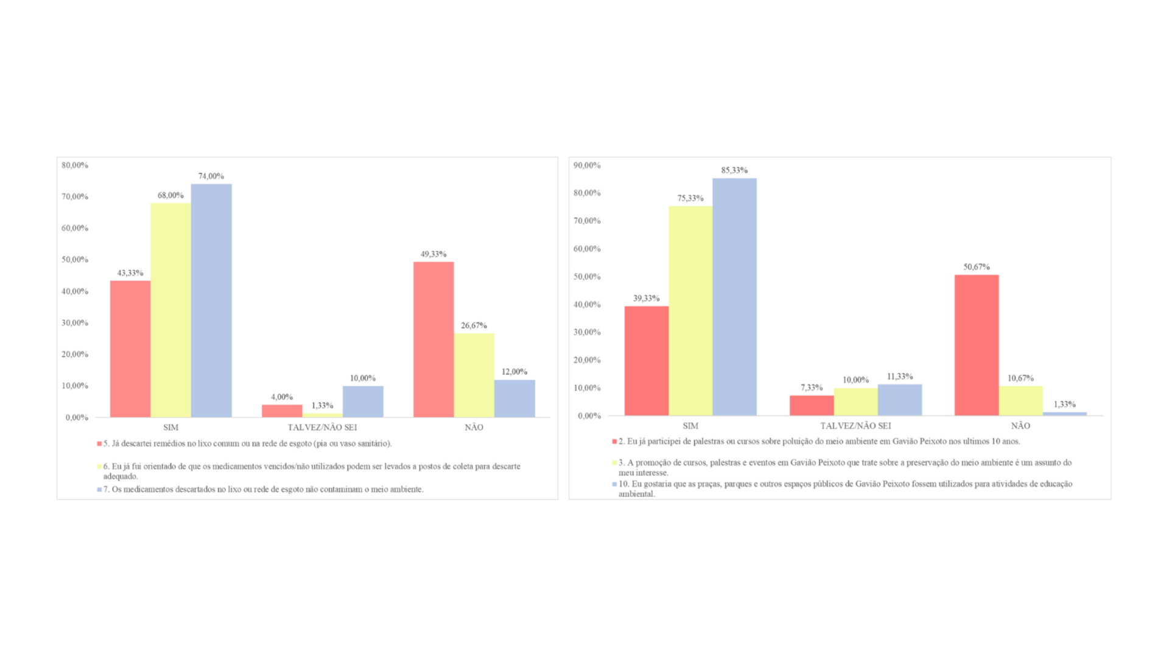
FONTE: Elaborado pela autora (2026)

Os dados confirmam que há contradições entre prática e percepção, o que reforça a urgência de estratégias educativas que aproximem informação científica da realidade cotidiana. A Figura 2 apresenta os resultados referentes à participação em atividades anteriores, interesse em aprender sobre preservação ambiental e ao desejo de utilizar espaços públicos para atividades educativas.
Figura 2:Cursos, interesse e espaços públicos.
FONTE: Elaborado pela autora (2026)

Verifica-se que 50,67% dos participantes alegam nunca ter tido acesso a conteúdos específicos sobre o tema, enquanto 75,33% demonstraram interesse em participar de novas ações educativas e 85,33% manifestaram desejo de que praças e parques sejam utilizados para atividades de educação ambiental.

Embora as respostas duplicadas e ausentes representem um percentual reduzido, sua ocorrência indica insegurança ou dificuldade de compreensão por parte dos participantes. Esse comportamento reflete o estágio inicial de conscientização da comunidade e reforça o papel da educação ambiental como estratégia para ampliar o entendimento e o engajamento social.
Conclusão
Como o assunto que engloba contaminantes emergentes é pouco difundido no contexto diário, é perceptível as lacunas de conhecimento e diferenças entre as práticas adotadas e recomendações técnicas. Apesar disso, verificou-se elevado interesse em participar de ações educativas e em utilizar espaços públicos como ambientes de aprendizagem.
Esses resultados confirmam a relevancia da pesquisa: não se trata apenas de reafirmar a importância da educação ambiental, mas sim de identificar o perfil de conhecimento local e demonstrar a receptividade da população, tornando viável a estratégia de usar espaços públicos e operacionais para aproximar o conhecimento científico da realidade local.
Referências
AQUINO, S. F. de; BRANDT, E. M. F.; CHERNICHARO, C. A. de L. Remoção de fármacos e desreguladores endócrinos em estações de tratamento de esgoto: revisão da literatura. Engenharia Sanitária e Ambiental, v. 18, n. 3, p. 187‑204, 2013.
BOXALL, A. B. A. Pharmaceuticals and personal care products in the environment: what are the big questions? Environmental Health Perspectives, v. 120, n. 9, p. 1221–1229, 2012. BRASIL. Lei nº 12.305, de 2 de agosto de 2010. Política Nacional de Resíduos Sólidos. Diário Oficial da União, 3 ago. 2010.
BRASIL. Decreto nº 10.388, de 5 de junho de 2020. Regulamenta a logística reversa de medicamentos domiciliares e de suas embalagens. Diário Oficial da União, 6 jun. 2020.
CUTHBERT, R. et al. Diclofenac poisoning is widespread in Asian vultures. Biological Conservation, v. 160, p. 20–29, 2013.
NEHME, T. M.; OLIVEIRA, A. S.; SANTOS, M. C.; PEREIRA, R. S. Contaminantes emergentes: dispersão, persistência e riscos em corpos hídricos. Revista Brasileira de Ciências Ambientais, v. 58, n. 1, p. 45‑56, 2023.
SCHWARZENBACH, R. P. et al. The challenge of micropollutants in aquatic systems. Science, v. 313, p. 1072–1077, 2006.
SILVA, J. et al. Descarte de medicamentos no Brasil: desafios e perspectivas. Revista Brasileira de Saúde Ambiental, v. 12, n. 2, p. 45–58, 2023.

